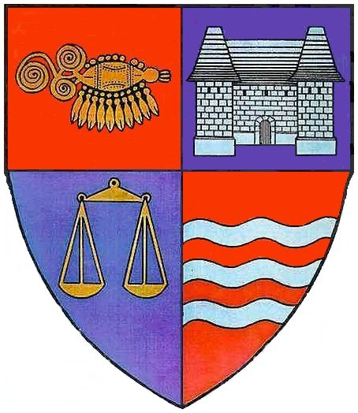
PROIECT
R O M Â N I A
JUDEŢUL MUREŞ
CONSILIUL JUDEŢEAN

HOTĂRÂREA NR.
din 24 iunie 2010
pentru modificarea Anexei la H.C.J. nr.42/2001 privind însuşirea inventarului
domeniului public al judeţului Mureş, cu modificări şi completări ulterioare

Consiliul Judeţean Mureş,
Văzând Expunerea de motive nr.9280 din 18.06.2010 prezentată de către Direcţia Economică, precum şi avizul comisiilor de specialitate,
Având în vedere prevederile Legii nr.213/1998 privind proprietatea publică şi regimul juridic al acesteia, cu modificările şi completările ulterioare,
În temeiul prevederilor art.91 alin.(1) lit. c), şi art.97 alin.(1) din Legea nr.215/2001 privind administraţia publică locală, republicată, cu modificările şi completările ulterioare,

hotărăşte:

Art.1. Anexa la H.C.J. nr.42/2001 privind însuşirea inventarului bunurilor care fac parte din domeniul public al judeţului Mureş, cu modificări şi completări ulterioare, se modifică după cum urmează:
- poziţia nr.358⁷ Centrul de Îngrijire şi Asistenţă Reghin, coloana (4) "Elemente de identificare", va avea următorul cuprins: "Municipiul Reghin, B-dul Unirii, nr.55, jud. Mureş, investiţie din fonduri PHARE, clădire tip subsol + parter, edificată pe fundaţie de beton, structură din lemn, cu acoperiş din tablă ondulată, compusă din: subsol 169,26mp, parter 893,02 mp şi teren aferent în suprafaţă de 2.628 mp, evidenţiat în CF nr.51528 Reghin, nr. top 51528.”
Art.2. Prezenta hotărâre se comunică Direcţiei Economice a Consiliului Judeţean Mureş, şi Direcţiei Generale de Asistenţă Socială şi Protecţie a Copilului, care răspund de aducerea sa la îndeplinire.

PREŞEDINTE AVIZAT PENTRU LEGALITATE
Lokodi Edita Emőke SECRETAR
Aurelian Paul Cosma

ROMÂNIA
JUDEŢUL MUREŞ
CONSILIUL JUDEŢEAN
Direcţia Economică
Nr.9280 din 18.06.2010

EXPUNERE DE MOTIVE
la proiectul de hotărâre pentru modificarea Anexei la HCJ nr.42/2001, privind însuşirea inventarului domeniului public al judeţului Mureş, cu modificări şi completări ulterioare

Inventarul bunurilor din domeniul public al judeţului Mureş, s-a efectuat în baza Legii nr.213/1998 privind proprietatea publică şi regimul juridic al acesteia şi a Normelor Tehnice de aplicare aprobate prin H.G. nr.548/1999, şi a fost însuşit de Consiliul Judeţean prin H.C.J. nr.42/12 iulie 2001.
Acesta, împreună cu inventarele municipiilor, oraşelor şi comunelor a fost înaintat Guvernului României şi a fost atestat prin H.G. nr.964/2002.
Ulterior, domeniul public judeţean a suferit modificări şi completări care au avut la bază hotărâri de consiliu judeţean, ultimele modificări înregistrându-se în baza HCJ nr.34/27.03.2008, când Anexa la HCJ nr.42/2001 s-a modificat şi s-a înlocuit cu o nouă anexă, dându-se bunurilor imobile şi mobile o nouă numerotare.
Prin H.C.J. nr.108/2008 au fost cuprinse în domeniul public al judeţului Mureş, imobilele realizate din fonduri Phare cu destinaţia de Centre de Îngrijire şi Asistenţă Socială situate în Brîncoveneşti, Călugăreni, Căpuşu de Cîmpie, Glodeni şi Reghin, modificându-se şi Anexa la HCJ nr.42/2001, prin introducerea la Secţiunea „Bunuri imobile” a acestor poziţii noi.
La poziţia 358⁷ a fost cuprinsă clădirea Centrului de Îngrijire şi Asistenţă Reghin, fără terenul aferent acesteia.
La momentul respectiv, terenul era proprietate privată a municipiului Reghin, cu drept de folosinţă gratuită în favoarea Consiliului Judeţean Mureş - Direcţia Generală de Asistenţă Socială şi Protecţia Copilului Mureş, pe durata existenţei construcţiei.
Întrucât, în imobilul edificat pe terenul la care am făcut mai sus referire, situat în municipiul Reghin, Bulevardul Unirii, nr.55, evidenţiat în CF nr.51528 Reghin, funcţionează Centrul de Îngrijire şi Asistenţă, instituţie publică de interes judeţean, de serviciile căreia beneficiază şi colectivitatea locală, prin adresa nr.5810/2010, Consiliul Judeţean Mureş a solicitat transmiterea acestui teren în domeniul public al judeţului Mureş.
Ca urmare, Consiliul local al municipiului Reghin a adoptat Hotărârea nr.41 din 29.04.2010, prin care a aprobat transmiterea, în proprietatea publică a judeţului Mureş, a terenului aferent Centrului de Îngrijire şi Asistenţă Reghin.
În aceste condiţii, se impune completarea poziţiei nr.358⁷ din Anexa la H.C.J. nr.42/2001 privind însuşirea inventarului bunurilor care fac parte din domeniul public al judeţului Mureş, cu terenul în suprafaţă de 2.628 mp, aferent imobilului în care funcţionează „Centrul de Îngrijire şi Asistenţă - Casa Speranţei” Reghin.
Având în vedere cele prezentate mai sus, supunem spre analiză şi aprobare proiectul de hotărâre alăturat.

VICEPREŞEDINTE  Szabo Árpád |  | DIRECTOR  Bartha Iosif

Întocmit :Silvia Moldivan

